ЛГСК-11.26 |  | Канатная пирамида "Ахун" (лиственница ø130мм)
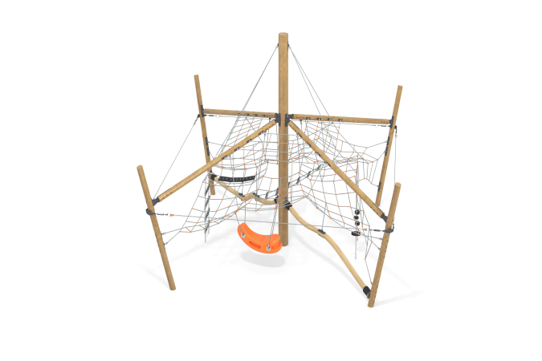

Размеры, мм: | 7900x7900x5000 | Вес, кг: | 1335
Характеристики материалов
Материалы: Дерево, металл, резина, лак, пластик, порошковая краска.
Комплекс состоит из 5 опорных столбов круглого сечения диаметром 130 мм, изготовленных из дерева хвойных пород . Все столбы отшлифованы. Обработанные поверхности покрыты тонированным и бесцветным лаком.
Сетка в комплексе выполнена из армированного полипропиленового каната диаметром 16 мм. Канат состоит из шести прядей, каждая прядь армирована металлическими проволоками.
Для соединения пересечений плетения сетки используются пластиковые цельнолитые Х-образные и Т-образные соединители, обжимные втулки из алюминиевого сплава, оцинкованные закрытые коуши. Крестообразные и Т-образные соединители имеют цельнолитую конструкцию и выдерживают максимальную нагрузку на соединение не менее 360 кг.
В комплексе установлены лестницы, сдвоенные ступени которых выполнены из листового полиэтилена высокой плотности толщиной 15 мм — HDPE.
Два перехода-бревно выполнены из плетеного полипропиленового каната, который используется как дорожка. Во избежание распускания каната законцовка выполнена двумя способами: сначала концы обмотаны тонкими канатами, затем зафиксированы термоусадкой.
Сидение в форме банана выполнено из пластика.
Для натяжения сетки применяются тарлепы.
Все закладные элементы окрашены порошковой полиэфирной краской серого. Весь крепеж оцинкованный. Выступающие части резьбовых соединений закрыты пластиковыми заглушками.
Комплектация: Столбы – 9 шт; изделия из армированного каната – 2 компл; стропы-стяжки – 4 шт.; пластиковое сидение – 1 шт.; переход-бревно – 2 шт.; комплект крепежа – 1 шт.

